Vea a Jonás Huir
El Profeta Pródigo, Parte 2
Jonás 1:2-3
Introducción
¿Cuál es el trabajo más sucio del mundo? ¿Cuál piensa usted que es el trabajo mas feo que puede haber?
Tal vez piense que es el suyo –y odia cada vez que se acerca el lunes.
La verdad es que me dio curiosidad saber que información había al respecto y decidí buscar en Internet “los trabajos mas sucios del mundo”. Descubrí trabajos tan asquerosos que ni siquiera quiero pensar en eso. Algunas personas si que tienen trabajos difíciles.
Voy a mencionar solo uno. ¿Que le parece aplicar para el puesto de inspector de cloacas? Estaba entre los primeros lugares de la lista. El articulo incluía una fotografía de un inspector con su traje especial y tanques de oxigeno, como si fuera un buzo. También tenía guantes y una mascara. La foto lo mostraba sumergido de la cintura para abajo en la espesa corriente del alcantarillado.
Mientras estaba mirando ese articulo, decidí fijarme cuales eran los trabajos mas peligrosos del mundo.
El numero ocho de la lista era el trabajo de leñador. A causa de raíces escondidas, ráfagas de viento, trabajar con motosierras a muchos metros de altura y con ramas cayendo, ese trabajo es uno de los más peligrosos.
Obviamente, los policías y bomberos estaban bastante arriba en la lista de trabajos peligrosos. Cada día en el trabajo puede ser el último, poniendo su vida en peligro en cada momento, en cada situación.
En la lista también estaban los trabajadores metalúrgicos, reparadores de techos y operadores de grúas, ya que muchos mueren operando maquinaria pesada y en las alturas.
Pero el numero uno de la lista se lo llevaron los pescadores, junto a los camioneros y pilotos de aviones. Literalmente cientos de personas que trabajan en el área de transportes pierden la vida cada año.
Si uno pudiera regresar en el tiempo a los días del Antiguo Testamento, hubo una época en la cual el trabajo mas peligroso de la tierra era ser profeta.
- Había una recompensa por traer la cabeza del profeta Elías.
- Jeremías fue golpeado, encarcelado varias veces y arrojado a una cisterna en la que se hundió en el barro hasta la cintura.
- Daniel fue arrojado a los leones.
- Nehemías fue amenazado de muerte; de hecho, llego un punto en que, mientras reconstruían el muro de Jerusalén, él y sus hombres tenían que trabajar con una mano y sostener una espada en la otra.
La verdad es que no había nada más peligroso y difícil que obedecer la voluntad de Dios.
Un profeta en particular, cuya historia generalmente se enfoca en un gran pez, pocas veces es apreciado por su fe. Jonás sirvió a Dios fielmente por décadas. Algunos eruditos bíblicos piensan que Jonás ya era viejo cuando recibió la orden de ir a Nínive.
El era un profeta experimentado, maduro y dedicado al rey Jeroboam y la nación de Israel. Su profecía a Jeroboam y la nación se había hecho realidad, dándole así credibilidad a su nombre.
Sin embargo, Dios lo llama a un nuevo capitulo en su vida –el mas difícil de todos– y Jonás va a salir corriendo.

El Llamado de Dios a Jonás
Escuchemos ahora el llamado de Dios a Jonás.
Fíjese lo que dicen los primeros dos versículos del capitulo 1,
“Vino palabra de Jehová a Jonás hijo de Amitai, diciendo: Levántate y ve a Nínive, aquella gran ciudad, y pregona contra ella; porque ha subido su maldad delante de mí.”
Note esa ultima frase: “…porque ha subido su maldad delante de mi.”
Podríamos expresarlo de esta manera: “Puedo oler su maldad hasta aquí en el cielo.”
En otras palabras, Dios dice, “Jonás, Nínive a pasado a ser una ciudad que, desde el punto de vista espiritual, es una cloaca de pecado. El olor ha llegado hasta el cielo. Ponte tu traje de profeta y ve y dales el siguiente mensaje: “Es hora de limpiar.”
El mandato de Dios capto la atención de Jonás. Pero el destino, el lugar adonde debía llevar a cabo su tarea, le hizo reaccionar de manera muy emocional –esas emociones eventualmente lo llevaron a renunciar a su llamado como profeta de Dios.
Regresemos entonces a los días de Jonás para tratar de entender la razón de su reacción.
Nínive era la capital del Asiria. Este era el reino dominante que eventualmente llevaría cautivo al pueblo de Israel. La ciudad de Nínive estaba en lo que hoy en día es Irak, cerca de la ciudad de Mosul.
Ellos controlaron esa parte del mundo hasta que la tierra fue conquistada por los Babilonios unos 150 años después de la muerte de Jonás.
Una gran parte de Nínive se ha excavado y parte del muro de la ciudad se ha reconstruido usando las piedras originales. Esta capital era una fortaleza impresionante –construida para la guerra y sus guerreros. Ellos eran los enemigos mas temidos por Israel.
Parte del muro de Nínive, reconstruido con algunas piedras originales
Jonás eventualmente entró por la puerta central de Nínive, que también se ha reconstruido en su lugar original en Irak. Las torres junto a la puerta tienen más de 90 metros de altura. Esta era una demostración de la grandeza de esta gran ciudad –y del poder del reino Asirio. Dios se refiere a Nínive en el versículo 2 como “la gran ciudad”.
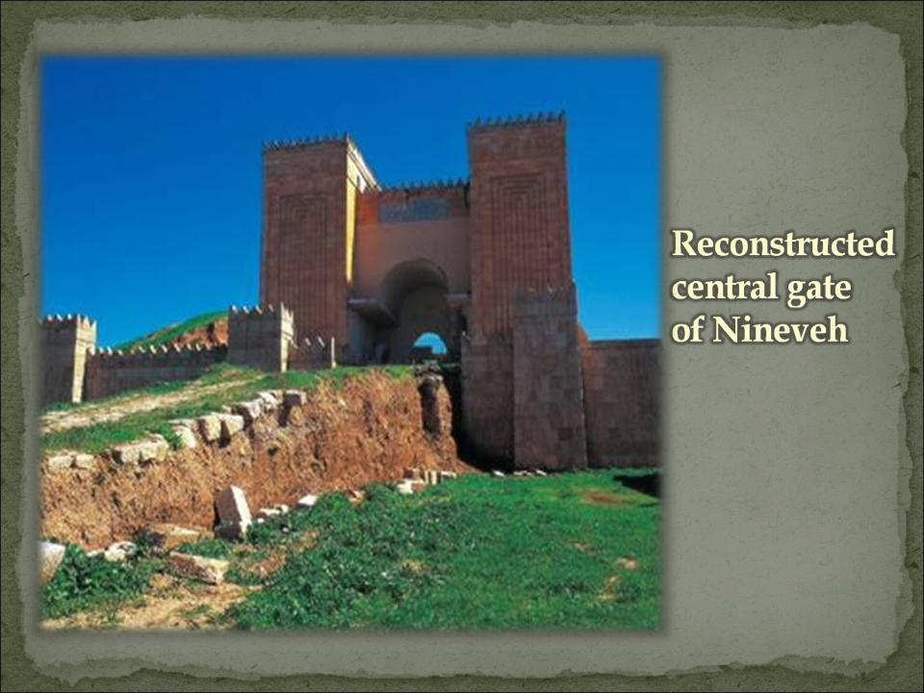
Puerta central de Nínive Reconstruida
Gracias a los arqueólogos, sabemos muchas cosas acerca del palacio y del rey.
El palacio real estaba pintado con todo tipo de representaciones de batallas en colores vividos. Cuando el rey de Asiria llegó al trono, supuestamente su dios, Marduk, le otorgó su poder.
Representación Pintada del Palacio Real
El imperio que este rey comandaría se extendía desde el golfo pérsico hasta los límites de Egipto.
Los Ninivitas era conocidos, por sobre todas las cosas, por su crueldad.
El profeta Nahum describió a Nínive de la siguiente manera en su profecía:
“¡Ay de ti, ciudad sanguinaria, toda llena de mentira y de rapiña, sin apartarte del pillaje!
Chasquido de látigo, y fragor de ruedas, caballo atropellador, y carro que salta; jinete enhiesto, y resplandor de espada, y resplandor de lanza; y multitud de muertos, y multitud de cadáveres; cadáveres sin fin, y en sus cadáveres tropezarán, a causa de la multitud de las fornicaciones de la ramera de hermosa gracia, maestra en hechizos, que seduce a las naciones con sus fornicaciones, y a los pueblos con sus hechizos. Heme aquí contra ti, dice Jehová de los ejércitos…” Nahúm 3:1-5
Los Ninivitas adoraban a los demonios, eran inmorales, brutales, despiadados y pervertidos. Ellos se jactaban de su crueldad. Excavaciones arqueológicas comprueban que ellos se jactaban de desmembrar personas vivas, a veces dejándole solo una mano para estrechársela antes de que muriera.
Hacían desfiles con las cabezas de sus víctimas, obligando a amigos de los fallecidos a sostener las estacas donde estaban clavadas las cabezas. También se jactaban de sus técnicas de estirar a los prisioneros con sogas para poder despellejarlos vivos.
Un rey Asirio en particular se jactó de su crueldad cuando escribió: “He quitado la piel de todos los nobles que se rebelaron contra mi; he prendido fuego a sus niños. He capturado muchas tropas con vida para cortarles las narices, orejas y extremidades.”
También era costumbre de los Ninivitas el quitarles los ojos a sus prisioneros o llevarlos de la nariz con un gancho para humillarlos, antes de matarlos.
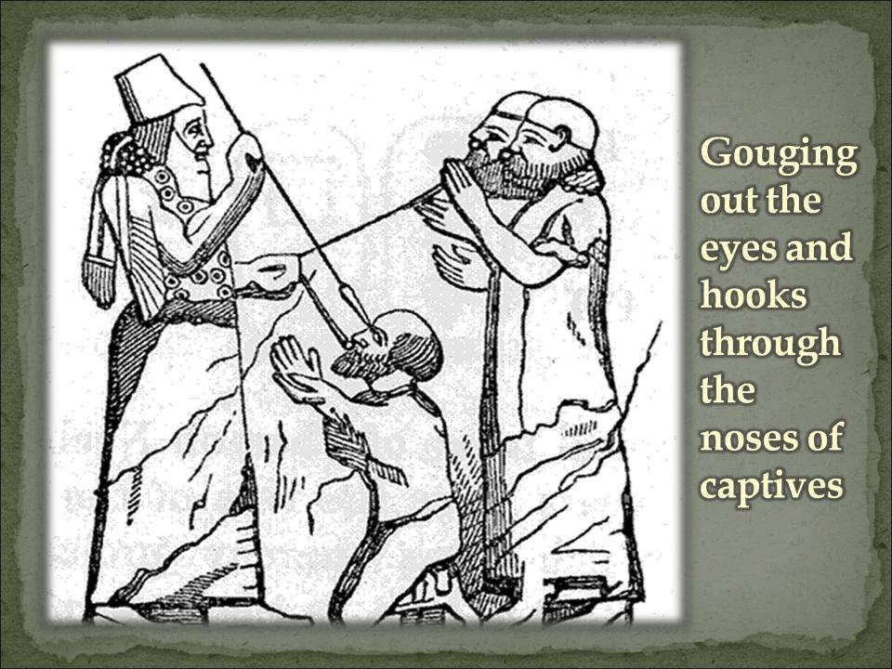
Ninivita sacando los ojos y poniendo anzuelos a través de la nariz de los cautivos
Los Ninivitas también empalaban vivos a sus prisioneros y luego los prendían fuego –una práctica que luego fue adoptada por Nerón, que cubría de brea a los cristianos y los encendía para iluminar sus fiestas.
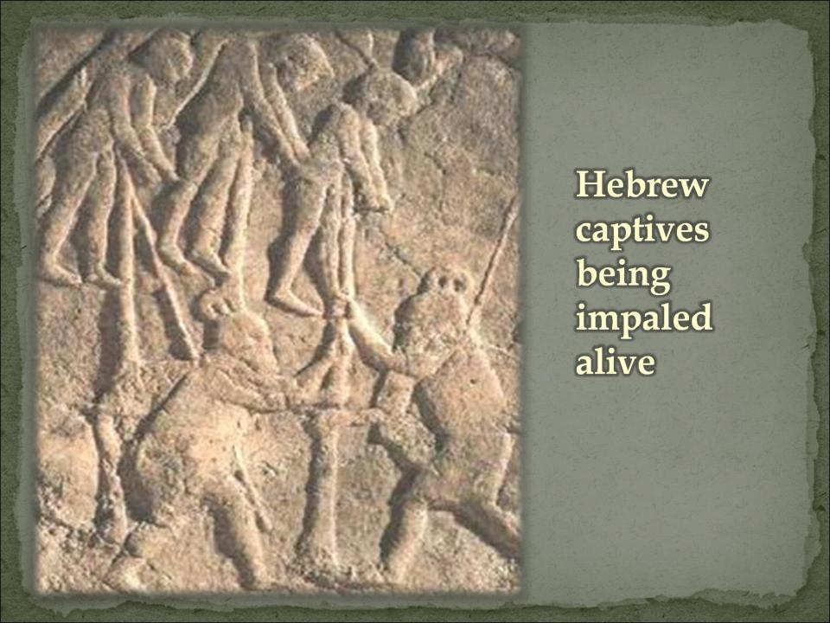
Cautivos hebreos siendo empalados vivos
Hasta las bisagras de la ciudad de Nínive, que han sido descubiertas, tienen labrados la crueldad de esta gente con sus cautivos.
Los Ninivitas estaban orgullosos del terror que impartían al corazón de sus oponentes; estaban orgullosos de su reputación de ser crueles.
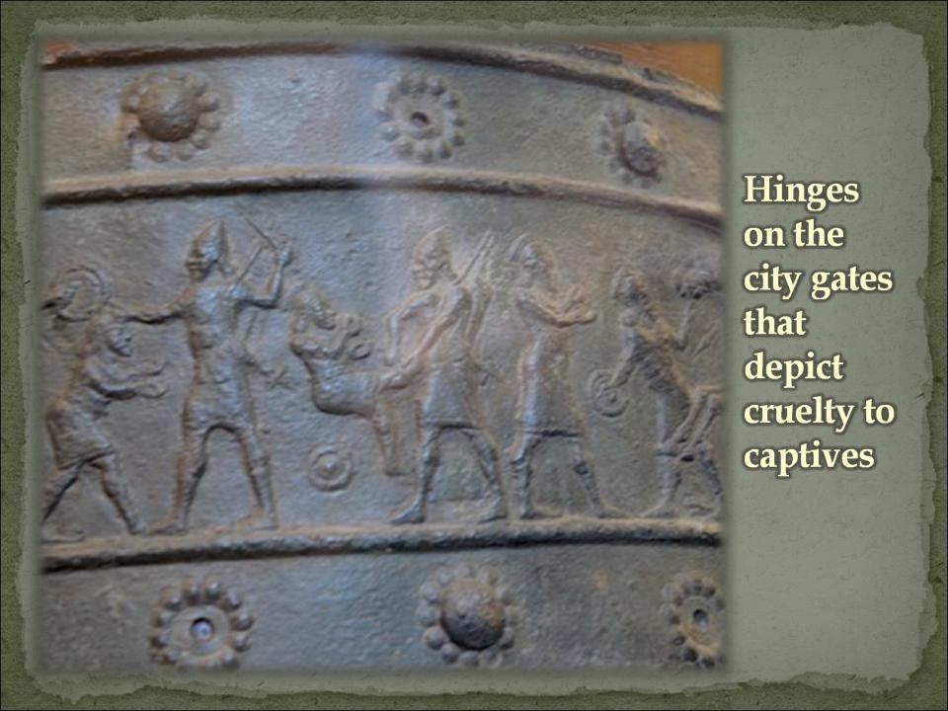
Bisagras de las puertas de la ciudad mostrando la crueldad a los cautivos
Con razón Jonás luego le diría a Dios: ¡No quiero que les muestres misericordia! Sin embargo, este era el llamado de Dios.
Permítame darle varias observaciones acerca de este llamado de Dios.
- Primero este llamado de Dios fue muy claro. No daba lugar para la confusión.
Jonás no podía malentender el llamado.
Subraye en su Biblia las palabras: “Levántate…ve, y pregona…”
Estas no son sugerencias. Son mandatos, imperativos, ordenes que pueden llevar un signo de exclamación.
Parte de nuestro problema en obedecer a Dios no es que no le entendamos –sino que le entendemos muy bien… y no nos gusta cuando Dios usa imperativos. Preferimos sugerencias. Preferimos que sea a votación –como en toda democracia. Dios tiene un voto y nosotros otro.
Sin embargo, Dios no pone sus decisiones a votación.
“…levántate y ve… y pregona contra ella…”
Jonás no necesitó ir a su oficina y buscar el diccionario hebreo para asegurarse que entendió.
Este llamado fue muy claro, innegable y muy estremecedor. La voluntad de Dios para Jonás no daba lugar a la confusión.
- Segundo, este llamado de Dios no buscó esconder la realidad.
No fue como cuando lo llaman al teléfono tratando de venderle algo.
“…Jonás…la maldad de los Ninivitas ha subido delante mío…”
“El pecado de ellos apesta hasta los cielos. Se han pervertido; son malvados y crueles. Se lo que te pido que hagas. Se que puede ser difícil para ti.”
Esta era la voluntad de Dios para Jonás, más allá que:
- A él le gustara o no;
- Si quisiera ir o no;
- Si estuviera de acuerdo con Dios o no;
- Si creía que valía la pena salvar a los Ninivitas o no;
- Si se sintiera cómodo haciéndolo o no;
- Si tuviera temor o no;
- Si estaba feliz por la tarea o no.
Jonás, tu has caminado conmigo y has hablado por mi en varios lugares y con audiencias receptivas. Ahora necesito que vayas y le hables a los Ninivitas.
No había lugar para la confusión; el llamado de Dios era muy claro.
El llamado de Dios no intentó cubrir la realidad.
Permítame darle una observación más acerca de su llamado.
- En tercer lugar, el llamado de Dios para Jonás no le prometía un regreso seguro.
No había garantías que regresaría vivo de este llamado al ministerio. El llamado no incluía promesas de descanso, comodidad y un futuro tranquilo.
Jonás nunca recibió el paquete de beneficios para profetas. No había beneficios como: la seguridad de que lo escucharan; una bienvenida de parte de los Ninivitas ni nada por el estilo. Este reino cruel no demostraba hospitalidad alguna –y él tenia que ir a decirles que todos morirían en 40 días a menos que se arrepintieran y siguieran a Dios.
Quizás este pensado: “¡No puede ser! Jonás tenia toda la razón para creer que su cabeza terminaría en la punta de una estaca en cuestión de horas.”
Sin embargo, el llamado es claro y no hay lugar para malentendidos ni garantías que él regresaría con vida. Era un llamado a hacer algo humana y emocionalmente, imposible.
Todos tenemos una lista de miedos, excusas y buenas razones por las cuales creemos la tarea que Dios nos dio no va a funcionar. Quizás son desilusiones del pasado, falta de garantías o la tarea no es lo esperaba o quería.
“Seguramente la voluntad de Dios nunca es incomoda o peligrosa.”
Sin embargo, Jonás lo sabia; el comprendió, Y en su mente solo había una cosa que podía hacer - ¡correr!
Mire lo que dice Jonás 1:3,
“Y Jonás se levantó para huir de la presencia de Jehová a Tarsis, y descendió a Jope, y halló una nave que partía para Tarsis; y pagando su pasaje, entró en ella para irse con ellos a Tarsis, lejos de la presencia de Jehová.”
¡Corre Jonás! ¡Corre!
¡Vea a Jonás Huir!
Ahora, no lo juzguemos tan rápido –Elías huyó cuando la reina Jezabel lo mandó a buscar para matarlo – esa mujer hizo que el profeta de Dios se escondiera en 1 Reyes 19:3. Al menos Jonás esta huyendo de un reino entero.
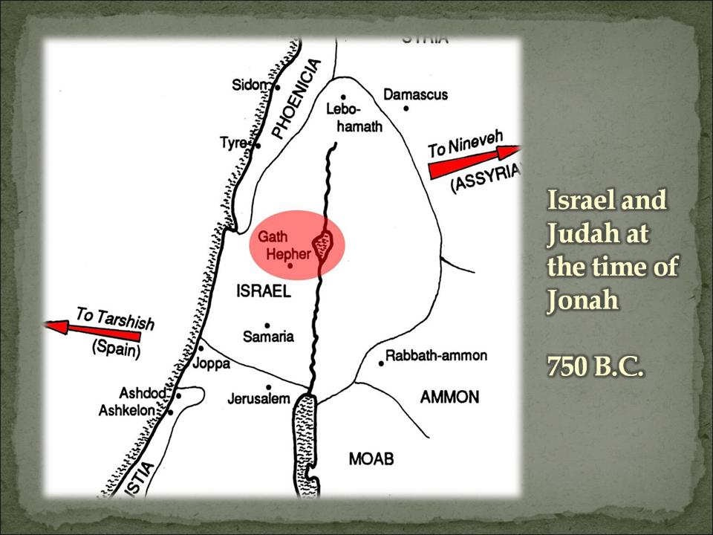
Israel y Judá en los tiempos de Jonás

750 A.C.

Ahora, permítame darle unos detalles más acerca de la huida de Jonás. Jonás era de Gat Hefer y tal vez estaba viviendo, en esos años, en Samaria, la capital de Israel en aquel entonces. La ciudad portuaria de Jope, se encontraba a unos 40 kilómetros, sobre la costa del mar mediterráneo.
Pero espere un momento –Jonás sabe que no puede huir de la presencia de Dios – Dios es omnipresente. Jonás conoce las palabras inspiradas del rey David, quien dijo:
“A dónde me iré de tu Espíritu?
¿Y a dónde huiré de tu presencia?” (Salmo 139:7)
Jonás sabe que no puede huir de Dios.
La traducción judía de este pasaje da a entender que Jonás está huyendo del servicio a Dios.
Jonás está presentado su carta de renuncia. El esta diciendo: “Ya no voy a ser mas profeta de Dios.”
Para probarlo, Jonás se va Israel y zarpa rumbo a Tarsis.
Tarsis estaba ubicada en la costa de España, o sea, en dirección opuesta a Nínive. De hecho, en aquella época, Tarsis era el punto mas lejano conocido del mundo occidental.
Jonás huye lo más lejos posible del servicio a Dios.
Un autor puso esto en perspectiva –desde el punto de vista geográfico- al decir: “Esto es como si la palabra de Dios haya venido a un judío viviendo en Nueva York durante la 2 guerra mundial, diciéndole que vaya a Berlín a predicarle a los Nazis, y en vez de hacer eso, este hombre se va a California y se toma un barco hacia Hong Kong.” 8*
Entonces, por lo que vemos, Jonás ha cobrado su pensión como profeta jubilado para pagar por el boleto bastante costoso para zarpar a Tarsis – hacia un lugar tranquilo en el que nadie pueda molestarlo por el resto de su vida.
Jonás huye.

Lecciones de Ver a Jonás Huyendo
Al observar al profeta huir de la tarea que Dios le dio, hay tres lecciones que puedo sacar para el día de hoy.
- Cuando huimos en desobediencia a Dios, corremos en la dirección equivocada.
Imagínese a Jonás en el puerto buscando un barco que fuera hacia el Occidente. Imagínelo corriendo y preguntándole a capitanes y marineros, ¿Hacia adonde van? ¿Egipto? No eso es muy cerca - ¿Antioquia? No. No. ¿Cartagena? No, ahí tampoco. Señor, ¿hacia adonde se dirige usted? Tarsis. Tarsis –mas lejos hacia el Oeste no se puede ir –eso es perfecto. ¿Cuánto sale el pasaje?
¿Se imagina a Jonás yendo a comprar su pasaje y pagándolo con monedas que llevaban la imagen de Jeroboam? ¿Cree que habrá sentido culpa?
¿Le habrá explicado al rey que se iba y la razón por la que se iba? ¿Y que hay de los amigos de Jonás? Personas que contaban con él; profetas jóvenes que lo admiraban; una nación que escuchó la voz de Dios por medio de él; ¿les habrá dejado al menos una nota?
Esto nos lleva a la segunda observación.
- Cuando huimos en desobediencia a Dios, pagamos un precio mas alto del que imaginábamos.
La verdad es que cuando huimos y nos alejamos de Dios, no encontramos un lugar en el cual podamos disfrutar la vida.
“Muy bien, aquí estoy. ¿Y ahora que?”
El creyente desobediente es la persona mas miserable del mundo.
El comentarista Alexander White dijo lo siguiente, hace una generación atrás: “Ninguno de los vendedores de boletos de Jope le podría haber dicho a Jonás cuanto le iba a costar subirse a ese barco. Huir de Dios siempre es muy costoso.”
Recuerde ese viejo dicho:
- El pecado lo llevara mas lejos de lo que usted quiere ir;
- Lo mantendrá por mas tiempo de lo que usted se pensaba quedar;
- Y va a costarle mas de lo que jamás pensaba pagar.
¿Alguna vez pensó en que a Jonás jamás le devolverían el dinero?
Sin embargo, parece que a Jonás eso no le importó. Probablemente, a esta altura, él está pensando en cuan bien marcha todo.
- El encontró un barco;
- Ese barco esta por zarpar;
- Y resulta que ese barco se dirige a un lugar muy lejano a Nínive.
“Esto es mas fácil de lo que creí.”
Esto me lleva a la tercera lección.
- Cuando huimos en desobediencia a Dios, Satanás con gusto nos preparara el transporte.
También descubriremos que cuando nos arrepentimos, Dios va a proveer un transporte para que regresemos.
Jonás desobedeció las órdenes – “levántate… ve… pregona.”
¿Y nosotros?
¿Alguna vez pensó en el hecho que la vida cristiana esta llena de órdenes? Son muy claras, desafiantes, imposibles de evitar.
Veamos algunas de las órdenes que Dios nos da en el Nuevo Testamento.
- Siga a Cristo –Juan 12:26
- Hable la verdad –Efesios 4:25;
- Vístase del nuevo hombre –Efesios 4:24;
- Esté alerta –Apocalipsis 3:2;
- De a Dios – 2 Corintios 9:7;
- Cante alabanzas –Colosenses 3:16;
- Estudie la Palabra -2 Timoteo 2:15
Ese solo es el comienzo.
Jonás desobedeció tres mandatos directos de Dios y huyó en dirección opuesta.
¿Que estamos haciendo con los mandatos de Dios? ¿Estamos huyendo en dirección opuesta?
En este momento Jonás piensa que se ha salido con la suya –desobediente, si, pero es libre al fin de ese llamado peligroso de Dios. Y ahora, exhausto de hacer las maletas y tomar decisiones rápidas, y de correr hacia el puerto de Jope por 40 kilómetros, él se sube a la nave y se queda dormido, creyendo que ha huido de Dios con éxito.
Un autor resumió lo que sucede aquí, en Jonás 1:1-3, cuando escribió:
No soy el amo de mi destino… ni siquiera de mi vida cotidiana –Dios lo es. El obedecer significa ceder mi voluntad para hacer la de Dios; cambiar mi deseo por el suyo. El involucrarme en una actividad que es diferente, o desagradable, o extraña, o peligrosa, o difícil, o que simplemente no me gusta. Entrego el control y dejo de ser mi propio amo.”
Jonás va a aprender esto en breve.
De hecho, de haber podido ver a través del piso del barco, no habría dormido tan profundamente –en las profundidades del Mediterráneo, un pez se acercaba en silencio, obedeciendo al Dios soberano.

Este manuscrito pertenece a Stephen Davey, predicado el 2008
© Copyright 2008 Stephen Davey
Todos los derechos reservados

David J. Clark and Eugene A. Nida, A Handbook on the Books of Obadiah, Jonah, and Micah (United Handbook Series, United Bible Society, 1978), p. 51i.
T. Desmond Alexander, Tyndale Old Testament Commentaries: Jonah (Intervarsity Press, 1988), p. 98.
H. W. F. Saggs, The Babylonians (London, 1962), p. 94.
William L. Banks, Jonah: The Reluctant Prophet (Moody Press, 1966), p. 14. Sinclair B. Ferguson, Man Overboard (Banner of Truth, 1981), p. 12.
UBS, p. 53.
James Montgomery Boice, The Minor Prophets (Baker Books, 1983), p. 266.
Dab Schmidt, Unexpeted Wisdon (Baker, 2002), p. 1.
Phillips, p. 142.

